|  |
| --- |
| ООО «НТЦ НК «УРАН» |
| Контроль насосных штанг |
| Рабочая инструкция оператора |
|  |
| БУРАН 9955-136 ДРИ |
|  |

г. Екатеринбург

2019

Оглавление

ВВЕДЕНИЕ 3

1. Программа установки контроля насосных штанг 4

1.2. Описание меню 5

1.3. Описание панели управления 11

2. Режим детального просмотра результата измерений 12

2.2. Описание меню 12

3. Окно сообщений 13

4. Порядок работы 15

# ВВЕДЕНИЕ

Данная инструкция описывает действия оператора установки контроля насосных штанг, выполняемые при настройке параметров контроля, проверке работоспособности установки и выполнении контроля.

Физические основы, характеристики и особенности используемых методов неразрушающего контроля: индукционный метод магнитного контроля в приложенном поле (термины и определения поГОСТ 24450-80), эхо-импульсный акустический метод с ЭМА-преобразованием (термины и определения поГОСТ 23829-85) в данной инструкции не рассматриваются. Обслуживающий персонал установки должен иметь необходимую квалификацию в части, касающейся используемых методов неразрушающего контроля (магнитный контроль и ультразвуковой контроль) применительно к контролируемому изделию (штанга насосная). Также обслуживающий персонал должен владеть навыками работы с персональным компьютером под управлением операционной системы Microsoft Windows.

При изучении данного документа дополнительно следует руководствоваться следующими документами:

Регламент технического обслуживания БУРАН 9955-136 ДРТО;

Руководство по эксплуатации БУРАН 9955-136 РЭ-01;

Руководство по эксплуатации БУРАН 9955-136 РЭ-02;

Руководство по эксплуатации БУРАН 9998-111 РЭ;

Паспорт БУРАН 9955-136 ПС;

Руководства по эксплуатации покупных изделий, входящих в состав установки;

Схемы электрические проектов БУРАН 9955-136 и БУРАН-9998-111.

**ВНИМАНИЕ! Значение параметров на рисунках в данном документе приведены для справки и могут отличаться от значений параметров, установленных при пуско-наладочных работах!**

# Программа установки контроля насосных штанг

Рабочая программа находится на диске “D:\” управляющего компьютера, в каталоге “Work”. Ярлык запуска рабочей программы находится на рабочем столе.

### Описание основного окна рабочей программы

Основной экран рабочей программы приведен на рисунке 1.

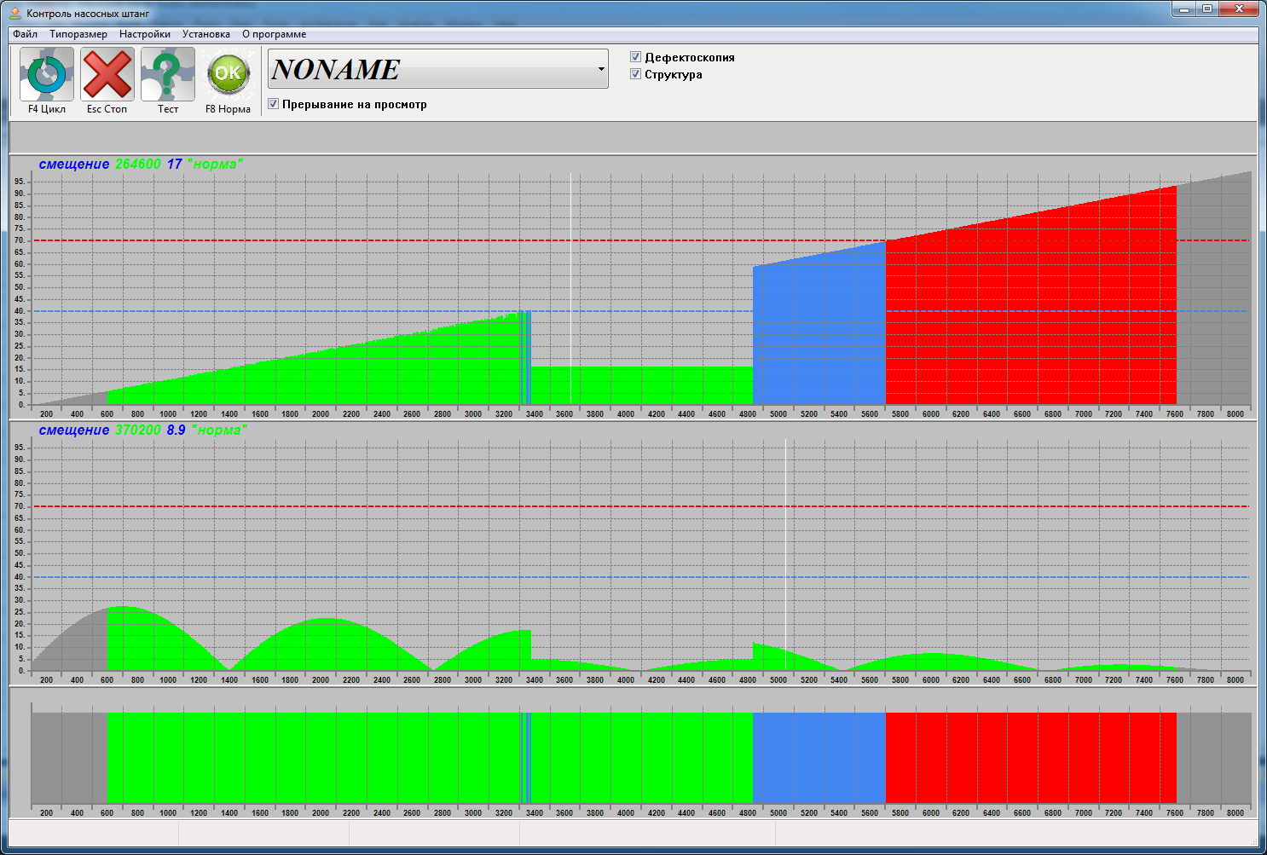

Рисунок

* + 1. В верхней части основного окна расположено меню управления, состоящее из пяти пунктов: “Файл”, “Типоразмер”, “Настройки”, “Установка”, “О программе”. Описание пунктов меню управления приведено в п. 1.2.
    2. Под меню расположена панель инструментов:
* кнопки управления и тестирования установки;
* список выбора типоразмера;
* кнопка-флажок – “дефектоскопия”;
* кнопка-флажок – “структура”;
* кнопка-флажок – “прерывание на просмотр”
  + 1. Строка сообщений состояния установки
    2. Результат контроля “дефектоскопия”

Данное окно представляет график: ось “X” определяет длину штанги в миллиметрах, ось”Y” – уровень сигнала с датчика, цветовая индикация определяется в результате сравнения с установленными порогами “Сорт” и “Брак”. Пороги “Сорт” и “Брак” на графике показаны горизонтальными штриховыми линиями.

* + 1. Результат контроля “структура”

Данное окно представляет график: ось “X” определяет длину штанги в миллиметрах, ось”Y” – уровень сигнала с датчика, цветовая индикация определяется в результате сравнения с установленными порогами “Сорт” и “Брак”. Пороги “Сорт” и “Брак” на графике показаны горизонтальными штриховыми линиями.

* + 1. Обобщённый результат контроля

Данное окно представляет график: ось “X” определяет длину штанги в миллиметрах, ось”Y” – Обобщённый результат контроля, формируемый на основании результата используемыми в данном измерении модулями.

## Описание меню

* + 1. Меню “Файл”
       1. “Загрузить данные” - загружает ранее сохранённые измерения. При выборе пункта меню открывается окно с возможностью выбора файла с данными (см. рис. 2).

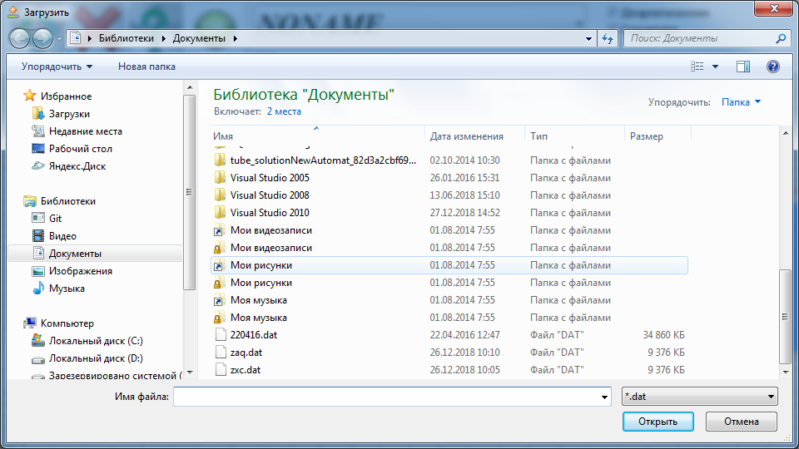

Рисунок 2

* + - 1. “Сохранить данные” – сохраняет текущие данные в файл. При выборе пункта меню открывается окно с возможностью задать имя файла (см. рис. 3).

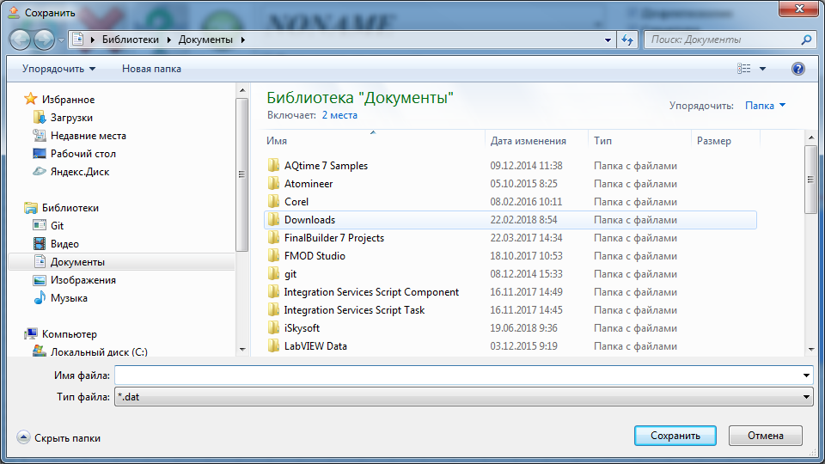

Рисунок 3

* + - 1. “Перерасчёт” – при выборе данного пункта меню происходит перерасчёт результата. (Может быть полезным, при изменении настроек).
      2. “Выход” – завершает программу.
    1. Меню “Типоразмер”

При подтверждении изменения данных будет открываться диалоговое окно для ввода пароля (см. рис. 3.1). Пароль – “1234”

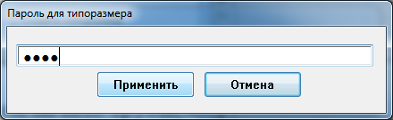

Рисунок 3.1

* + - 1. “Мёртвые зоны” (см. рис. 4)
         1. “Дефектоскопия мёртвая зона начало трубы(мм)”

Размер неконтролируемого участка штанги с переднего конца. Служит для исключения бракования начального участка штанги. Сигналы, расположенные в мертвой зоне, не сравниваются с пороговыми значениями.

* + - * 1. “Дефектоскопия мёртвая зона конец трубы(мм)”

Размер неконтролируемого участка штанги с заднего конца. Служит для исключения бракования конечного участка штанги. Сигналы, расположенные в мертвой зоне, не сравниваются с пороговыми значениями.

* + - * 1. “Структура мёртвая зона начало трубы(мм)”

Размер неконтролируемого участка штанги с переднего конца. Служит для исключения бракования начального участка штанги. Сигналы, расположенные в мертвой зоне, не сравниваются с пороговыми значениями.

* + - * 1. “ Структура мёртвая зона конец трубы(мм)”

Размер неконтролируемого участка штанги с заднего конца. Служит для исключения бракования конечного участка штанги. Сигналы, расположенные в мертвой зоне, не сравниваются с пороговыми значениями.

* + - * 1. “Длина штанги (мм)”

Задаётся длина штанги – по ней в дальнейшем определяются размеры мёртвых зон,

Вычисление входных данных для отображения результата на графике.

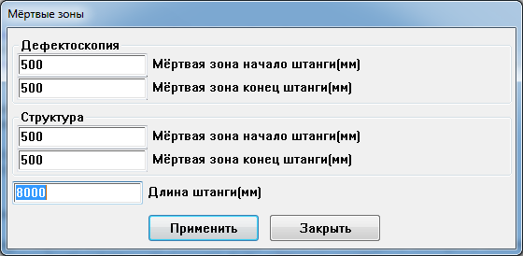

Рисунок 4

* + 1. 1. “Медианный фильтр”

Используется для отсечения [***единичных***](https://www.google.ru/search?newwindow=1&q=%D0%B5%D0%B4%D0%B8%D0%BD%D0%B8%D1%87%D0%BD%D1%8B%D1%85&spell=1&sa=X&ved=0ahUKEwjHsL3wybLdAhWBhiwKHRaYBiAQkeECCCUoAA) выбросов (см. рис. 5).

* + - * 1. “Дефектоскопия “ширина медианного фильтра”

Определяет среднее значение входных данных

* + - * 1. “Дефектоскопия “включение фильтра”

Позволяет отключать фильтр из расчётов

* + - * 1. “Структура “ширина медианного фильтра”

Определяет среднее значение входных данных

* + - * 1. “Структура “включение фильтра”

Позволяет отключать фильтр из расчётов

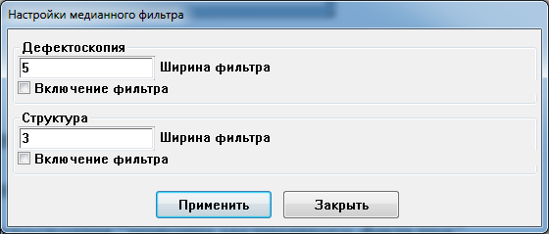

Рисунок 5

* + 1. Корректировка датчиков (см. рис. 6)
       - 1. Коэффициент дефектоскоп

Домножает на данное число входные данные с датчика.

* + - * 1. Коэффициент структура

Домножает на данное число входные данные с датчика.

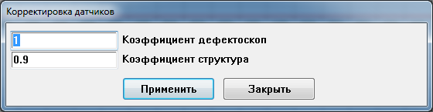

Рисунок 6

* + - 1. Создать типоразмер

Создаёт новый типоразмер с текущими параметрами (см. рис 7).

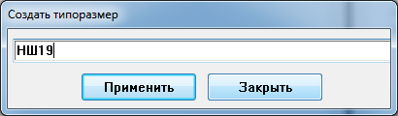

Рисунок 7

* + - 1. Удалить типоразмер

Удаляет текущий типоразмер (см. рис 8)

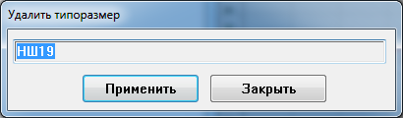

Рисунок 8

* + 1. Меню “Настройки”
       1. Сохранить координаты окна

Сохраняет текущий размер и координаты окна

* + - 1. Просмотр дискретных портов

Позволяет смотреть состояние входных и выходных портов (см. рис. 8)

Также имеется возможность изменения состояния выходных портов (если программа находится в режиме останова)

**ВНИМАНИЕ! Изменение состояния выходных портов может привести к поломке оборудования**

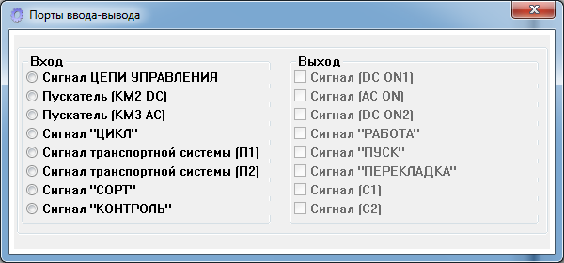

Рисунок 8

* + - 1. Просмотр сообщений

Выводит служебные сообщения программы (см. рис. 9)

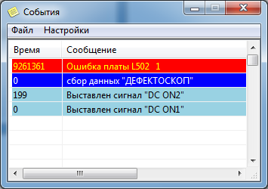

Рисунок 9

* + 1. Меню “Установка”

При подтверждении изменения данных будет открываться диалоговое окно для ввода пароля (см. рис. 10). Пароль – “5678”

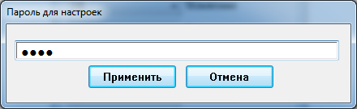

Рисунок 10

* + - 1. Дискретная плата
         1. Дискриптор дискретной платы

Идентифицирует адрес платы в операционной системе (см. рис 11)

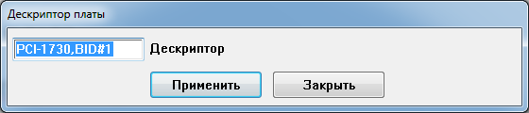

Рисунок 11

* + - * 1. Входные порты

Определяет смещения входных портов (см. рис. 12)

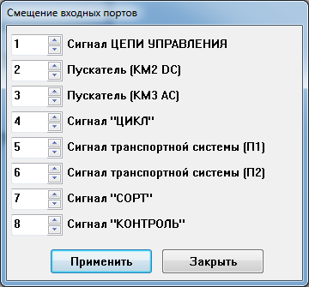

Рисунок 12

* + - * 1. Выходные порты

Определяет смещения выходных портов (см. рис. 13)

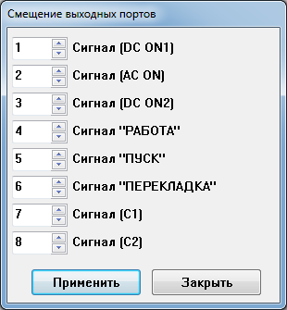

Рисунок 13

* + - 1. Аналоговая плата (см. рис. 14)
         1. Канал

Номер канала

* + - * 1. Усиление

Усиление канала

* + - * 1. Частота

Частота сбора канала

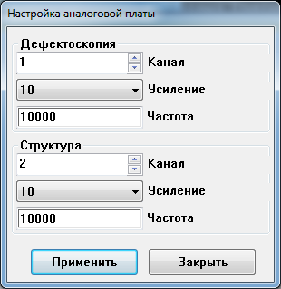

Рисунок 14

* + - 1. Цвета (см. рис. 15)

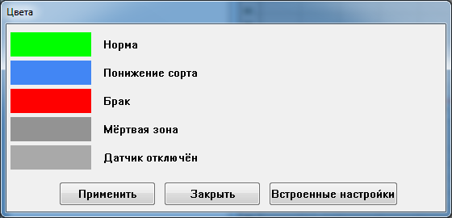

Рисунок 14

* + - * 1. Кнопка “Применить” – сохраняет изменённые настройки
        2. Кнопка “Закрыть” – закрывает окно без сохранения внесённых изменений.
        3. Кнопка “Встроенные настройки” – восстанавливает первоначальные цвета.
        4. При щелчке правой кнопки мыши на образце цвета открывается окно с возможностью выбора цвета(см. рис. 15)

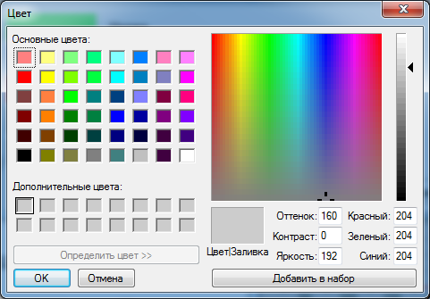

Рисунок 15

## Описание панели управления

* + 1. Кнопки
       1. “F4 Цикл”

Включает режим измерения

* + - 1. “Esc Стоп”

Выходит из режима измерения

* + - 1. “Тест”

Собирает данные без управления транспортной системы. Результат сбора выводит в главное окно.

* + - 1. “F8 Норма”

При браковании штанги установкой оператор может переопределить результат как годный (при выбраном чекбоксе “Прерывание на просмотр”).

* + 1. Выпадающий список выбора типоразмера

Выбор другого ранее настроенного типоразмера

* + 1. Чекбоксы
       1. “Прерывание на просмотр”
       2. Останавливает программу в конце цикла
       3. “Дефектоскопия”

При отключенном чекбоксе собранные данные по датчику дефектоскопа не будут учитываться в конечном результате.

* + - 1. “Структура”

При отключенном чекбоксе собранные данные по датчику структура не будут учитываться в конечном результате.

## Режим детального просмотра результата измерений

При щелчке правой кнопки мыши в окне графика “Дефектоскоп” или “Структура”

Открывается окно с детальным отображением результатов. Верхний график соответствует графику с главного окна, нижний часть графика (см. рис. 16):

* начало соответствует смещению курсора (белая вертикальная линия верхний график)
* конец графика смещение курсора плюс параметр “Настройки/Ширина кадра”

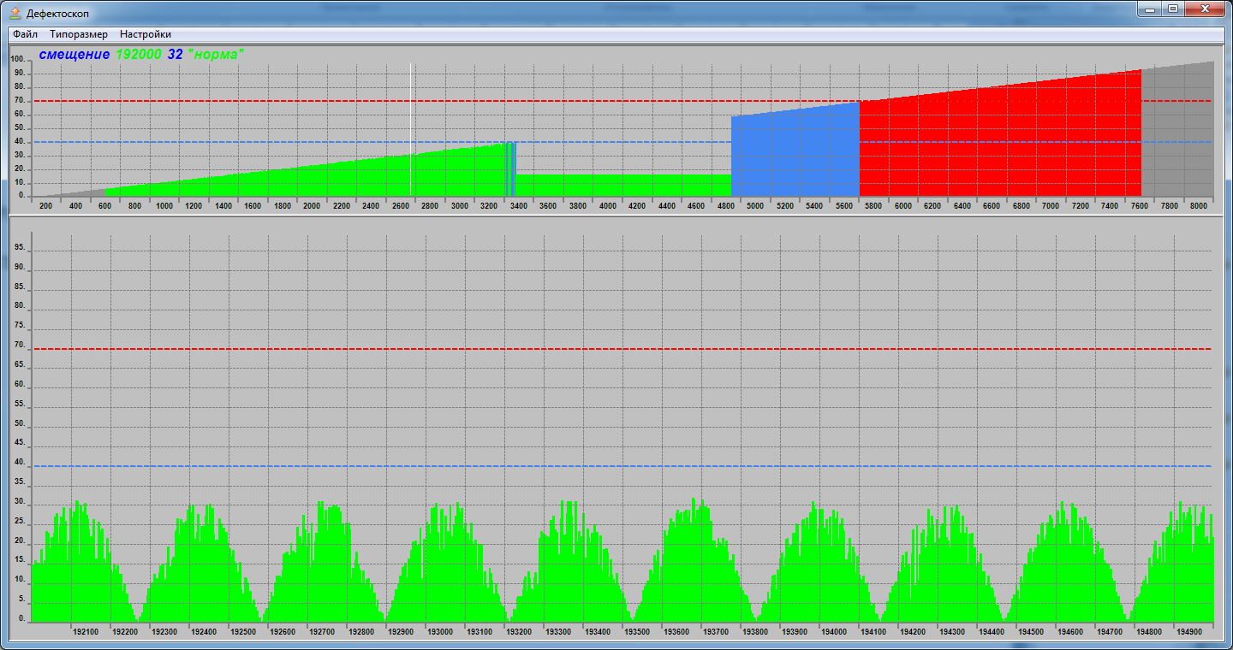

Рисунок 16

## Описание меню

* + 1. “Файл/Выход” – закрывает окно
    2. “Типоразмер”

Медианный фильтр, цифровой фильтр, корректировка датчика – соответствуют настройкам главного окна, за исключением, что изменённые параметры пересчитывают данные и перерисовывают детализированное окно, но не главное окно и данные не сохраняются. При закрытии окна, если были изменения в настройках выводится окно с подтверждением сохранения изменённых настроек (см. рис. 17)

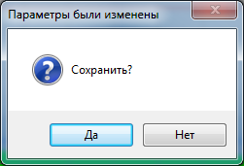

Рисунок 17

* + 1. “Настройки/Вид графика”
    2. Изменение отображения графика:

- абсолютные отображения сигнала (см. рис. 18)

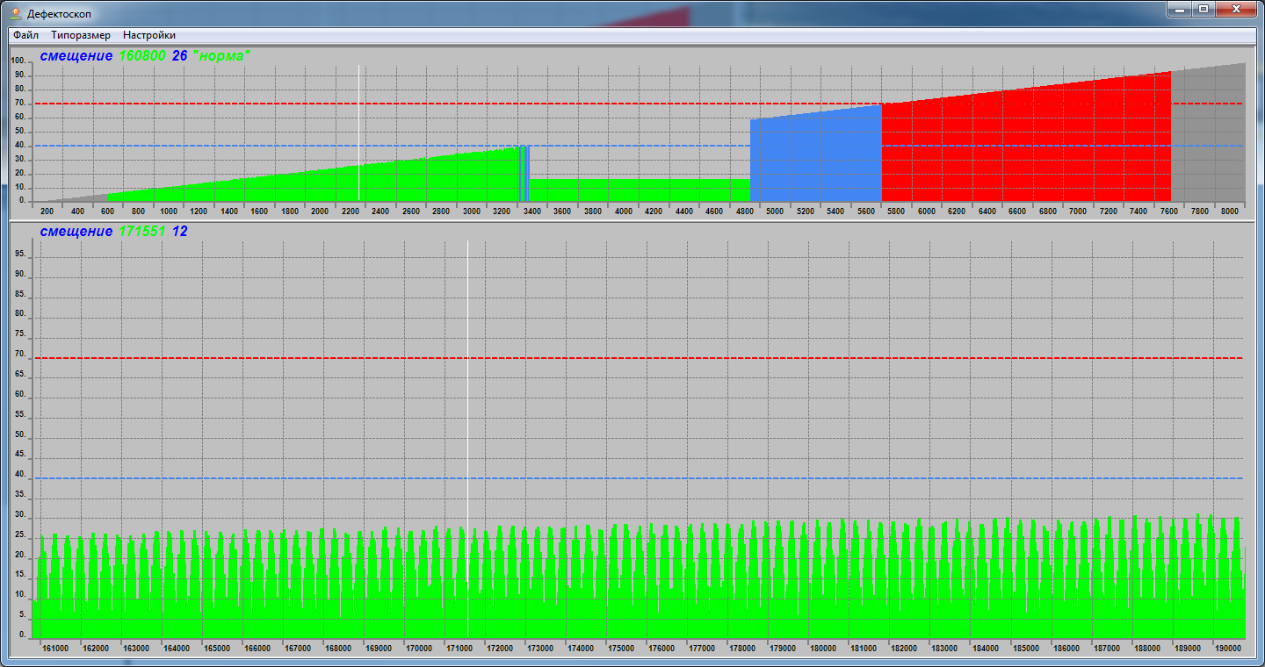

Рисунок 18

-биполярное отображение сигнала (см. рис. 19)

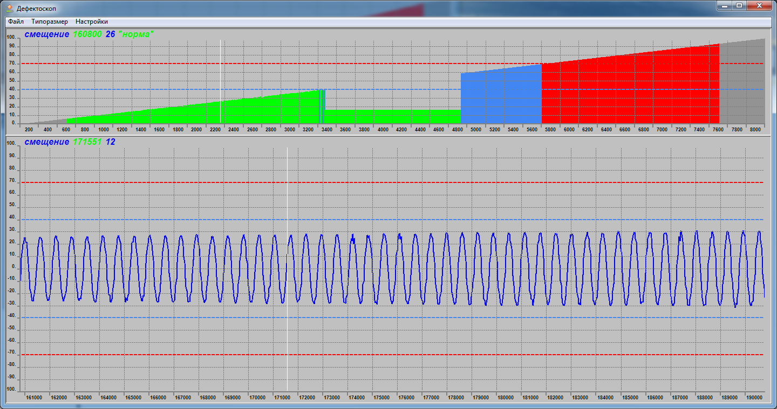

Рисунок 19

## Окно сообщений

Для контроля и диагностики работы программы можно воспользоваться окном “События”. Вызывается из главного окна программы, меню-“Настройки/Просмотр сообщений”.

* Левый столбец – время между событиями в миллисекундах.
* Правый столбец - наименование события.
* Верхняя строка – последнее событие.

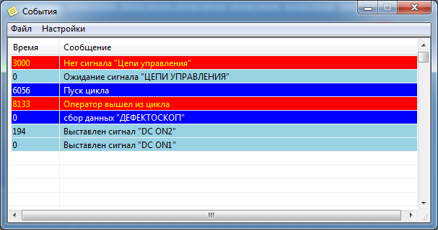

Рисунок 20

* 1. Меню
     1. “Файл”
        1. “Сохранить”

Сохраняет события в файле “рабочий_каталог\ArchiveEvent\ггммддччММсс.txt”, где:

* рабочий_каталог – каталог, где записана программа
* ArchiveEvent – каталог, куда помещаются сохранённые файлы
* гг – год
* мм – месяц
* дд – день
* чч – час
* ММ – минута
* cc – секунда
  + - 1. Выход – закрывает окно
    1. “Настройки”
       1. Сохранить координаты окна – сохраняет размер и местоположение окна на экране

## Порядок работы

Оператор нажимает кнопку “F4 Цикл”

Программа проверяет наличие сигнала “ЦЕПИ УПРАВЛЕНИЯ”, если сигнала не будет, то программа выйдет из рабочего цикла.

При продолжении цикла программа ожидает сигнал “ЦИКЛ”, выход из ожидания нажатие на кнопку “Esc Стоп”.

Затем ожидание сигнала “СОРТ”, прерывание цикла по кнопке “Esc Стоп”.

При приёме сигнала “СОРТ” выводится сообщение – “ВНИМАТЕЛЬНО ПРОВЕРЬ ПОЛОЖЕНИЕ ШТАНГИ В ЗАХВАТАХ”. Продолжение цикла по нажатии кнопки “F4 Цикл”, либо если штанга неправильно легла в захваты – выход из цикла кнопка “Esc Стоп”.

Программа устанавливает выхода дискретной платы “DC ON1”, “ПУСК”. Транспорт снимает сигналы “СОРТ”, “П1”, “П2”.

Программа ожидает сигнал “КОНТРОЛЬ”, “П1” и начинает движение каретки.

Программа включает “DC ON2” и начинает сбор аналогового сигнала и выводится сообщение “сбор данных ”ДЕФЕКТОСКОП”, сбор происходит до пропадания сигнала “П1”. Снимаются сигналы “DC ON2”, “DC ON1”.

Ожидаются сигналы “КОНТРОЛЬ”, “П2” и начинает движение каретки назад.

Включается сигнал “AC ON” и начинает сбор аналогового сигнала и выводится сообщение “сбор данных ”СТРУКТУРА”, сбор происходит до пропадания сигнала “П2”.

Снимаются сигналы “AC ON”, “ПУСК”. Происходит обработка данных и вывод на экран, если был выбран чекбох “Прерывание на просмотр”, то можно просмотреть первичные сигналы.

При продолжении работы – формируется результат контроля на выходах “C1” и “C2”.

Включается сигнал “ПЕРЕКЛАДКА”, транспорт снимает сигналы “С1”, “С2”, “ПЕРЕКЛАДКА”. Рабочий цикл закончен.

Для контроля последовательности процесса и выявления возможных неисправностей можно использовать окно “Просмотр дискретных портов” (см.рис. 8) и окно “Просмотр сообщений”(см.рис. 20)